www.diehlmodelltraktoren.de

Wolfgang Diehl Modellbau und mehr 1:32 Siku und Britains Umbauten

Für alle Modelle gilt:Lackierung in original Werksfarbe,dargestellte Frontzapfwelle,Frontkraftheber für Siku u. Britains Anhängegeräte
sowie mit Rundumkennleuchte

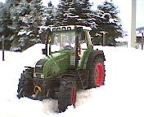
Fendt 280 S 150,00 €

Fendt 300er Serie 125,00 €
Mit Zwillingsbereifung 140,00 €

Fendt 380 GT/GTA 225,00 €
Bild zeigt neues 300er Fendt-Modell

Mit Zwillingsbereifung 240,00 €

411 Vario 125,00 €

Mit Zwillingsbereifung 140,00 €

Fendt 500er Serie mit langer und kurzer
Motorhaube sehr aufwendig gebaut 200,00 €
Mit Zwillingsbereifung 215,00 €

Fendt 600er Serie 125,00 € A
Mit Zwillingsbereifung 140,00 € A

Fendt 700er Serie 125,00 €
Mit Zwillingsbereifung 140,00 €
Mit Frontlader auf Anfrage

Fendt 800er Serie 125,00 €
Mit Zwillingsbereifung 140,00 €
Mit Frontlader auf Anfrage

Fendt 900er Serie 125,00 €
Mit Zwillingsbereifung 140,00 €
Mit Frontlader auf Anfrage
Mit neuer runder Motorhaube 175,00 €

Fendt Xylon
Sehr hochwertiger Umbau mit
Neuem Vorderteil 225,00 €
Mit Zwillingsbereifung 240,00 €
Mit Frontlader auf Anfrage

Achtung neu

Fendt 300
Neues Modell mit runder Haube 150 €
Mit Zwillingsbereifung 165 €
Mit Frontlader 200 €

Renault Atles 23,00 €
Umgebaut für Siku Geräte 40,00 €
Mit Frontkraftheber, Zapfwellendarstellung
Sowie auswechselbarem rotem Kuppeldreieck 98,00 €
Mit Zwillingsbereifung 30,00 €

Claas Xerion
Mit Zwillingsbereifung, Fronthydraulik
Und rotem Kuppeldreieck 100,00 €
Für alle Modelle Pflegebereifung auf Anfrage

N E U
Güldner G 75 A 275,00 €

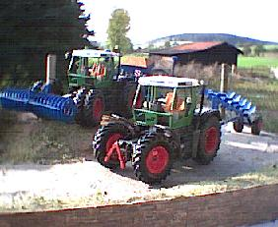

Bild zeigt Xylon Maßstab 1:32

A c h t u n g n e u
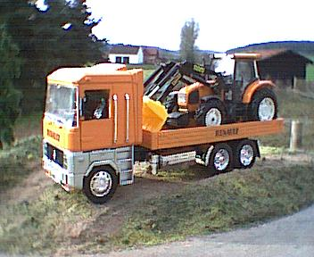

Renault Magnum LKW 1:32 in orange lackiert
Beladen mit Renault Ares Traktor 115,00 €
Frontlader zusätzlich 25,00 €

MAN Lkw mit Fendtbeschriftung in weiss lackiert ( wie original)
Mit drei Achsen für zwei kleine Schlepper 125,00 €
Als Sattelauflieger für zwei gr. od.drei kl. Schlepper 150,00 €

Mercedes Benz Actos Sattelauflieger in Claasfarbe
Lackiert, beladen mit Siku Jaguar 150,00 €

Mercedes Benz Actos in Horschfarbe lackiert
Mit Sämaschine Preis auf Anfrage

MB Trac 1:32 1600 oder 1800er Intercooler 150,00 €

MB Trac 800 80,00€

Doppstadt Trac 200, Trac 180, Trac 160, Trac 150 demnächst!!!

Unimog in Claasfarbe lackiert mit verkürztem Radstand, Auspuff
Nach oben gelegt, Front- u. Heckhydraulik bei Anlieferung
Des Siku Modells 150,00 €
Auch in anderen Farben lieferbar

Anhänger

Krone Anhänger, Tandem oder Großkipper 70,00 €
Krampe in Fendt-Farbe 75,00 €
Krampe in Claas-Farbe mit gelenkter letzter Achse 100,00 €
Nicht aufgeführte Anhänger auf Anfrage

Neue Bereifung für Siku Claas Anhänger 12,00 €
Reifenfrontpacker 50,00 €

Kverneland- und Rabefrontpacker in verschiedenen Breiten erhältlich.

Lieferzeit für Umbauten ca. 10 Wochen

Des Weiteren fertige ich jedes individuell gewünschte Modell in allen Maßstäben.

In meinem Lieferprogramm befinden sich:
Siku-Britains-Ertl-Marks-Schuco-MH-Joal-Dickie-Tamiya-Revell-Pola-Academy-Italerie-Weinert-Saller-Ross und viele andere.....

Erkundigen Sie sich nach meinen RC Traktorgroßmodellen.
John Deere und Case Großmodelle 1:16 lieferbar
Im Frühjahr 2002 erscheint meine bebilderte Preisliste.
Diehl Modellbau
Am Holzbach 9
35285 Gemünden/Wohra

Tel./Fax.06453/911494

Öffnungszeiten:
Dienstag-Donnerstag 17.00 bis 20.00 Uhr
Freitag 15.00 bis 19.00 Uhr
Samstag 10.00 bis 13.00 Uhr

- -oder nach Vereinbarung -

